El nivel de grado del Sistema Empresario
Unidad 4: La Era Nacional Mexicana

Nombre: |  | Fecha: |  | Periodo:

Objetivos del Sistema Empresario

Los goles de México | Goles Tejano | Objetivos anglosajones
- Fortalecer | - Aumentar  - Crecer | - Obtener

Moses Austin | - El primer angloamericano en _______________ _______________________________________________ _______________________________________________ _______________________________________________ | 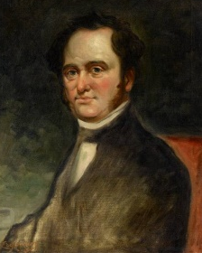
Stephen F. Austin | - La primera y más exitosa _____________ _______________________________________________  - Considerado "_______________________________ ____________" por algunos en la historia estadounidense  - Asentado la primera ____________________________ ______________________________________________ | 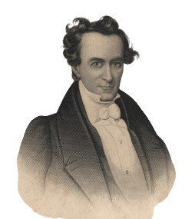
Erasmo Seguín | - Un _____________________________________ _______________________________________________ tejano  - Defendió _______________________________ _______________________________________________  - Ayudó_____________________________________________________________________________________ | 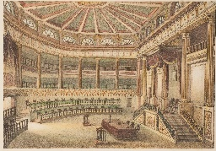
Concesión de tierras | - Los colonos anglosajones recibieron concesiones de tierras:  - _______________________________________________  - _______________________________________________ _______________________________________________

Requisitos para establecerse en Texas

Requisitos para establecerse en la colonia de Austin | - ______________________________________ (no estrictamente aplicado)  - Proporcionar___________________________________________________________________________  - Tasas de levantamiento: ________________________  - __________________________________________ | 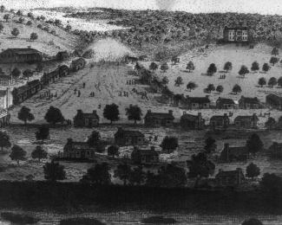
Leyes de Colonización Nacional de 1823 y 1824 | - Los estados tienen poder para _________________ _________________________________________  - Establece restricciones en ____________________ _________________________________________  - Empresarios must ____________________ __________________________________________  - El gobierno federal tiene el poder de __________________________________________ | 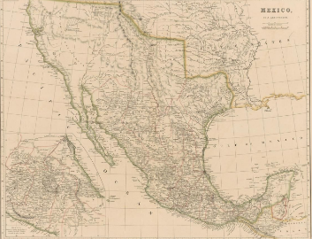
Ley de Colonización Estatal de 1825, Coahuila y Tejas | - Los colocadores se toman ____________________________ __________________________________________  - No______________________________________  - Subvenciones____________________________________________________________________________  - Empresarios must _____________________ __________________________________________  - Después de 6 años, __________________________ __________________________________________ | 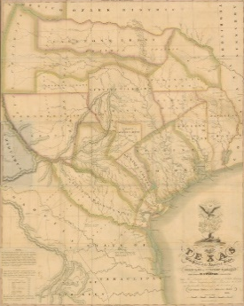

Esclavitud y el sistema Empresario

La Constitución del Estado de Coahuila y Tejas, 1827, Artículo 13 | - Artículo 13: ___________________________ ________________________________________  - Las personas esclavizadas actuales _______ ________________________________________  - Niños______________________________________________________________________  - Después de 6 meses, ______________________ ________________________________________ | 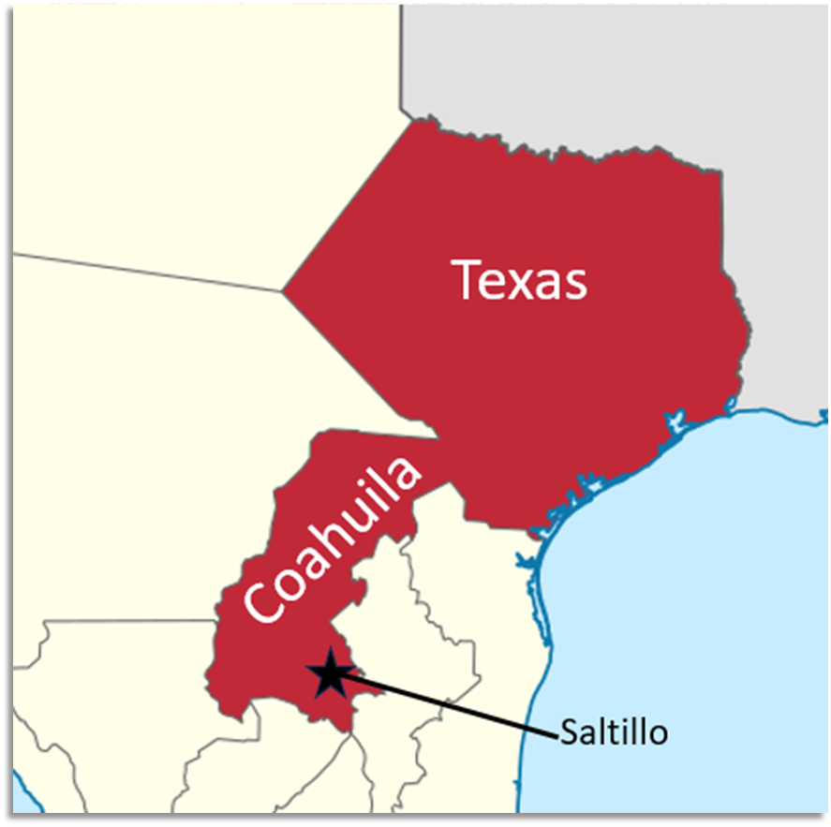
"Decreto nº 56", 5 de mayo de 1828 | "Todos los contratos firmados en países extranjeros entre emigrantes y sus trabajadores son válidos en Texas."  - Tejanos y anglosajones trabajaron para que esta ley fuera aprobada en el gobierno estatal.  - Algunos anglosajones en EE. UU. crearon _______ ___________________________________________ ___________________________________________ | 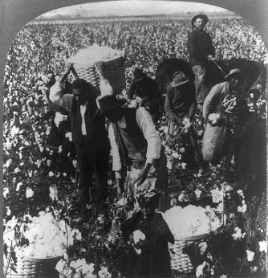

Efectos del Sistema Empresario

El desarrollo de Texas | - 1821 – 1825: Aproximadamente ______ ________________________________________ (300 familias y personas esclavizadas)  - Más carreteras y nuevos pueblos como ____ _________________________________________ _________________________________________  - Aumento del comercio con ________________ _________________________________________ | 